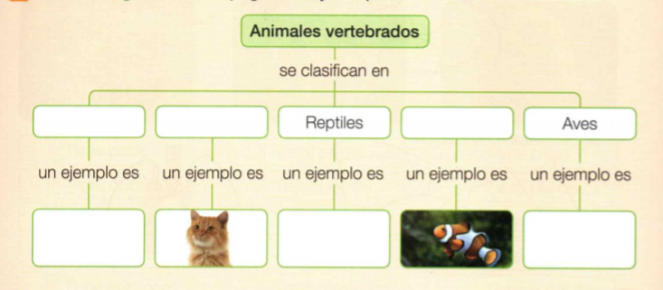

cóndor

serpiente

rana

Peces

Mamíferos

Anfiibios